102年度教學卓越計畫執行重點績效及特色文稿
日期：102年10月16日
學校名稱 | 高雄醫學大學
活動名稱 | 菁英工讀生職能培育工作坊
所屬計劃編號 | 3-1
活動日期 | 102.09.26
活動時間 | 12：00-13:30
活動地點 | 演藝廳
活動參與人數 | 200人 | 活動經費總額
活動聯絡人 | 曹家鳳 | 聯絡電話 | 2178
執行重點績效及特色文稿(可含圖片)
- 活動重點及目的：
希望藉由菁英工讀講座的分享，以多元化的角度引導學子更深層的思考，培養菁英工讀生學生應具備之職場能力與態度，增進其職場多元軟實力；之後，邀請幾位本校工讀經驗豐富之學生，分享他們菁英工讀經驗；最後介紹職場防詐騙等資訊。
- 活動特色及執行情形：
（一）活動特色
邀請本校人文社會科學院人文與藝術教育中心陳朝政副教授，跟同學們分享打工經驗及職場工作態度。陳老師從青少年時期開始半工半讀，打工的經驗非常豐富，他分享從打工當中學習到的職場工作態度，對參與的同學們來說受益良多。
（二）執行情形
陳老師從15歲開始就半工半讀，士農工商各個行業都曾經接觸過，例如工場作業員、工場焊接工、文具店店員、高爾夫球場種草皮農夫、國小安親班老師、升研究所補習班老師等等。接著陳老師一一分享自己從工讀工作中學習到的工作態度，總共有七點，以下將一一描述分享，首先是「面對困難->勇於挑戰->學習解決->自我突破」。他說當自己在工作中面臨困難時，他會勇於挑戰，然後從工作中去學習解決的方法，最後自我突破。舉一個例子來說，曾經在餐飲店打工，被老闆嫌棄舀冰動作太慢，陳老師就去觀察「阿宗麵線」的師傅如何面對大批人潮，配料盛裝的速度技巧，然後不斷練習來突破自己不熟悉的動作，後來得到了餐飲店老闆的認同。從許多例子當中可以發現陳老師在面對工作上的困難時，並沒有自我放棄，而是擁有勇於面對挑戰的良好心態，並且有主動積極的態度去詢問工作夥伴或研究該如何突破的方法，因此他在打工的過程當中都能夠一一地克服所面對的困難。
陳老師又陸續分享了自己從工讀中所學習到的工作態度，第二，「勇敢很重要，就算不會也要試試看、學看看」，不要因為不會而不敢做、不想做，就像他以前當安親班老師時，第一次教童詩、第一次要設計廣告傳單，都是以前不會做的事情，但還是勇敢去面對、接受挑戰，也因此開發了自己另一方面的才能；陳老師鼓勵同學們能夠擁有勇敢、積極、開創性的個性，因為這些都是外商公司喜歡的人格特質，擁有這樣的工作態度對於自己未來在工作職場上也十分受用。
第三，「學習很重要!許多人都有我值得學習的地方」。陳老師說以前在高爾夫球場種草皮，一開始以為自己體力很好，就拼命的做，但是方法錯誤導致體力不支，所以師法很有工作經驗的農夫老伯伯，學習行穩致遠的工作法。
第四，「努力很重要!把工讀當作事業經營」。陳老師以前在文具店工讀時，因為把工讀當作自己的事業來經營，就想辦法改變店內的商品擺設，因此讓文具店的生意變好，也獲得最挑剔客戶的認定。在安親班暑期代班時，也因為工作努力的關係，得到的長期工讀工作的機會。
第五「合作很重要!生產線需要共同完成工作」，陳老師在工廠生產線工作時，因為上游或下游若沒有做好也會影響到自己下班的時間，與其抱怨別人不如主動幫忙，這麼一來，大家都能準時下班。
第六，「溝通很重要!溝通讓工作更順利」陳老師在安親班工讀時，學習了當安親班的老師不只要會教學，還要學習與安親班老闆及家長溝通的能力，讓他們能夠信任年輕的老師。而禮貌則是成功溝通的第一步，因此在工作場合中，不論面對誰，都應該要抱持禮貌的態度。
第七，「放下身段!大學生、博士生也去發傳單」，當陳老師還是博士班的修業過程中，因為工讀工作需求的關係，也願意放下身段去發傳單，甚至研究如何發傳單比較容易讓人接受的技巧。他鼓勵同學們不要端著架子挑工作，發傳單能讓你學到面對人群、面對拒絕，藉此讓自己的臉皮變厚，而不會輕易被挫折擊倒。
從主管的觀點來看，擁有好的人格特質與態度比擁有好的能力更加重要。很多事情只要有好的態度願意學習的話，可以養成好的能力，所以鼓勵同學們從學生時期就培養好的人格特質與態度。
- 活動之質量化指標：
- 質化指標:
本次講座邀請了陳朝政副教授來為同學們演講工讀所應該要面對的人際應對，希望同學們能夠擁有正確的求職觀念和積極的工作態度。

- 量化指標:
從200份的滿意度調查問卷中，本次活動講者授課內容與主題符合?」、「本次活動讓您學習到工讀生應具備的人際溝通能力？」、「本次活動讓您瞭解工讀安全及如何防詐騙？」、「本次活動有助您未來尋求工讀工作？」、「本次活動讓您認識到工讀所需具備的基本能力與態度？」以及「整體而言，您對本講座活動的滿意度為何？」的滿意度普遍偏高，高達100.0%。另外，為想瞭解參與者的實際收獲與未來期望，特別規劃「本次活動讓您在下列何種能力上有所成長?」、「未來舉辦本系列活動，您是否會推薦其他人參與」以及「未來舉辦本系列活動，您希望的議題/型態是」問項供選擇，以下為參與人員之統計圖表:

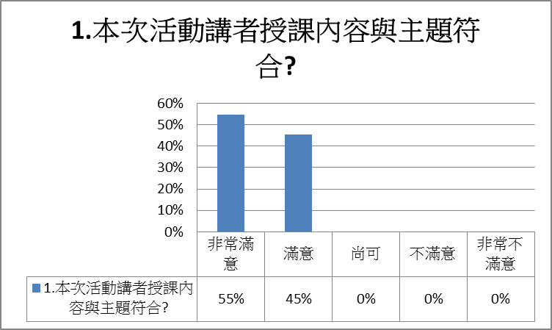

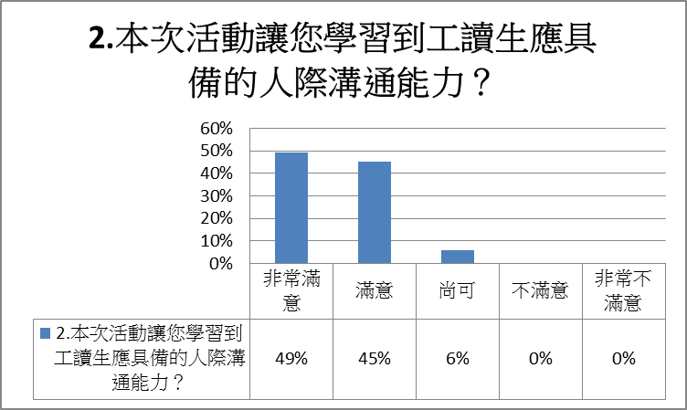

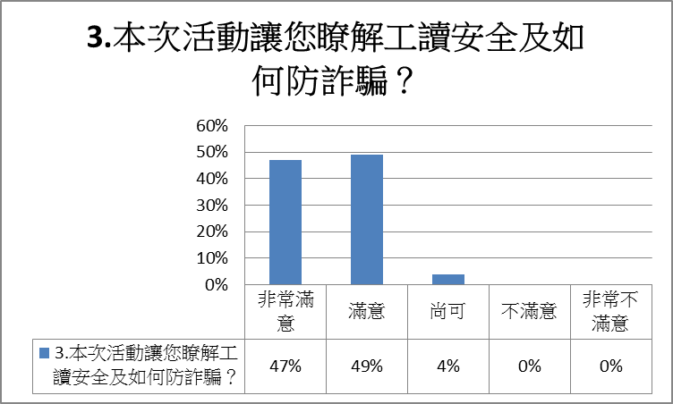

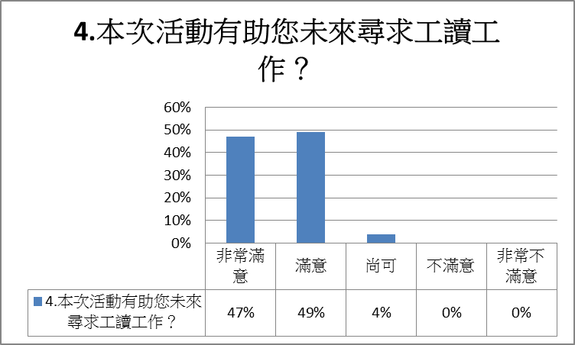

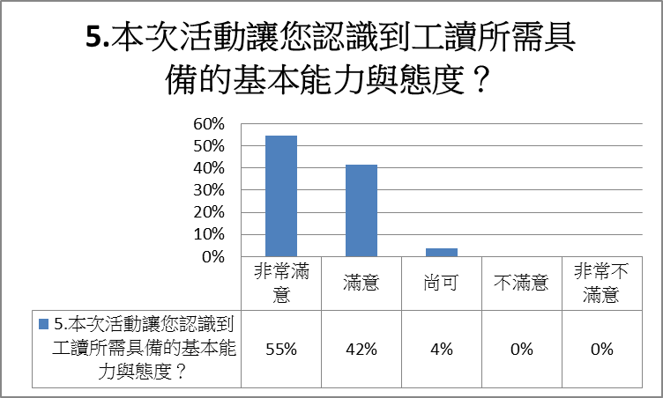
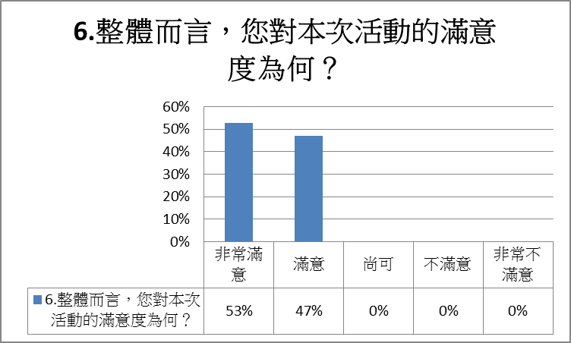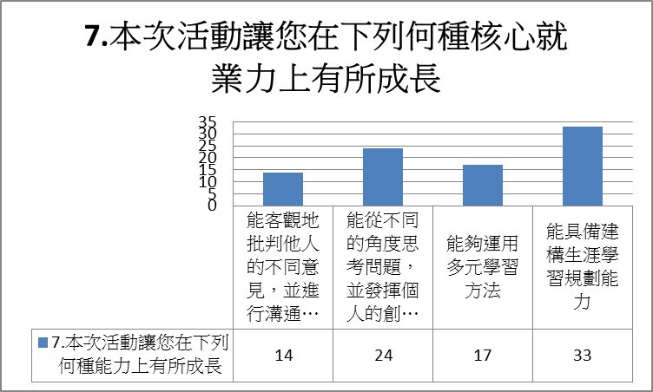

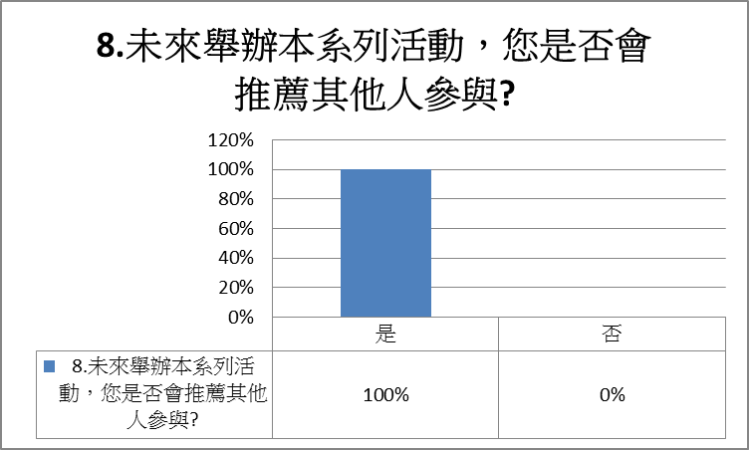

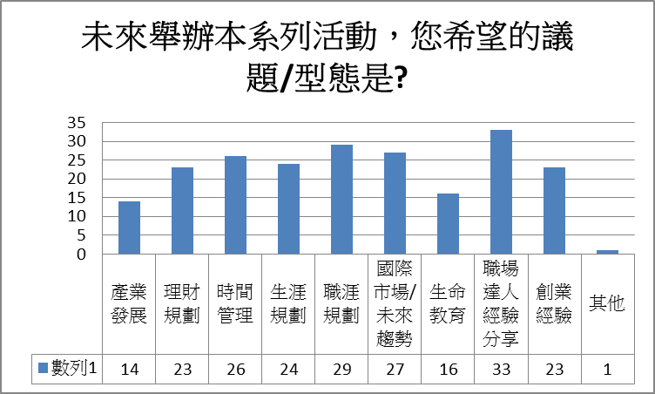

- 具體檢討與建議:
整體對講座的評價頗高，滿意度都在4分以上。同學們沒有留下建議，沒有收到其他額外的意見回饋。

活動照片
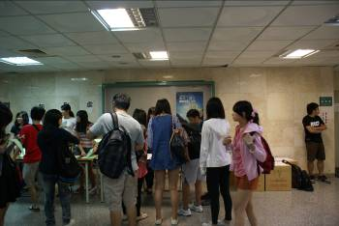 | 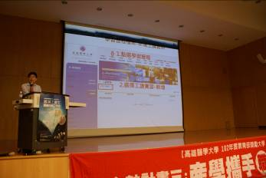
報到 | 主持人介紹講者
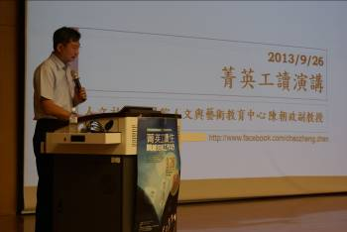 | 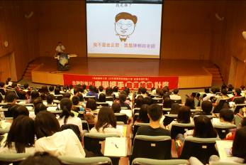
演講開始 | 精彩演講
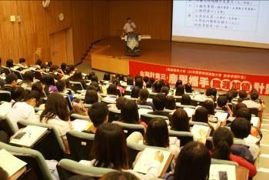 | 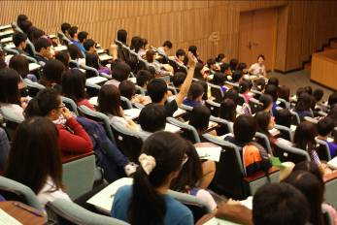
精彩演講 | 精彩演講

活動滿意度調查統計： 回收問卷數： 53份
活動安排：
項目 |  |  |  |  | 平均滿意度(採五分量表)
◎本次活動講者的授課內容與主題相符？ |  |  |  |  | 4.55
◎本次活動讓您學習到工讀生應具備的人際溝通能力？ |  |  |  |  | 4.43
◎本次活動讓您瞭解工讀安全及如何防詐騙？ |  |  |  |  | 4.43
◎本次活動有助您未來尋求工讀工作？ |  |  |  |  | 4.43
◎本次活動讓您認識到工讀所需具備的基本能力與態度？ |  |  |  |  | 4.51
◎整體而言，您對本講座活動的滿意度為何？ |  |  |  |  | 4.53
◎本次活動讓您在下列何種能力上有所成長？(次數) | 能客觀地批判他人的不同意見，並進行溝通與合作來解決問題。 | 能從不同角度思考問題，並發揮個人的創意及特色，尋求適合的解決方案。 | 能夠運用多元學習方法 | 能具有建構生涯學習規劃能力。
◎本次活動讓您在下列何種能力上有所成長？(次數) | 14 | 24 | 17 | 33
◎未來舉辦本系列活動，您希望的議題/型態是？(次數) | 人際溝通 | 產業發展 | 理財規劃 | 時間管理 |  | 生涯規劃 | 職涯規劃
◎未來舉辦本系列活動，您希望的議題/型態是？(次數) | 24 | 14 | 23 | 26 |  | 24 | 29
◎未來舉辦本系列活動，您希望的議題/型態是？(次數) | 國際市場/未來趨勢 | 生命教育 | 職場達人經驗分享 | 創業經驗 |  | 其他
◎未來舉辦本系列活動，您希望的議題/型態是？(次數) | 27 | 16 | 33 | 23 |  | 1
◎未來舉辦本系列活動，您是否會推薦其他人參與？(百分比) |  |  |  |  |  | 是 | 否
 |  |  |  |  |  | 100% | 0%

填卷者基本資料：
學院 | 醫學院 | 口腔  醫學院 |  | 生命  科學院 | 護理  學院 | 人文社會  科學院 | 藥學院 | 健康科學院 |  | 其他
學院 | 11 | 3 |  | 7 | 1 | 6 | 7 | 23 |  | 0
身分 | 教師 |  | 職員 |  | 學生 | 研究助理 | 附院 | 其他
身分 | 0 |  | 0 |  | 53 | 0 | 0 | 0
學制 | 大學部 |  | 研究所 |  | 其他
學制 | 52 |  | 1 |  | 0
性別 | 男 |  | 女
性別 | 9 |  | 44

